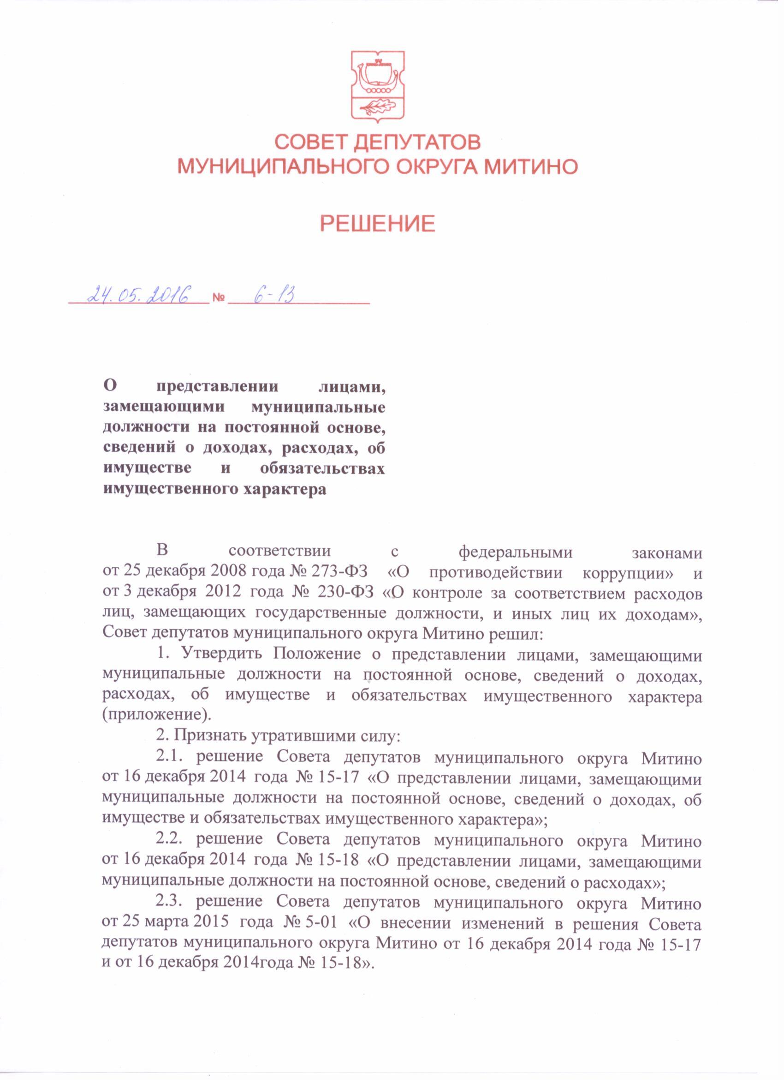

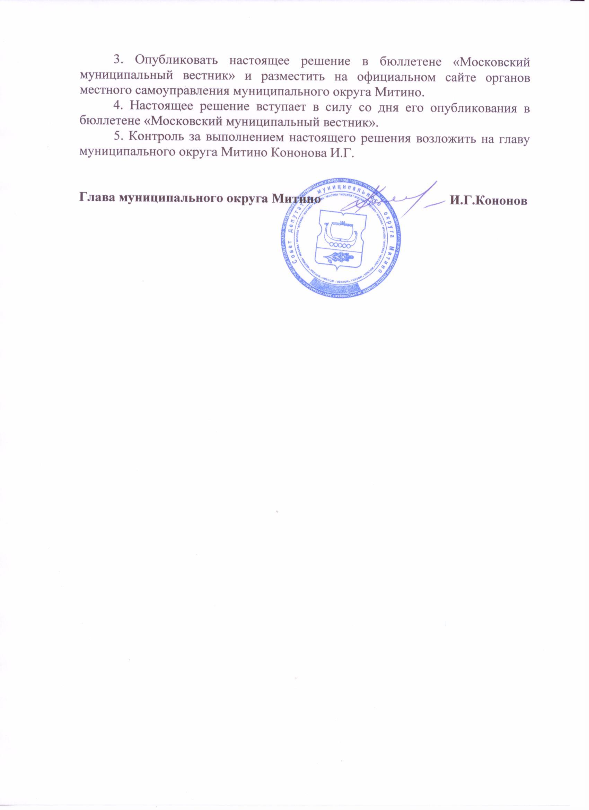
Приложение
к решению Совета депутатов муниципального округа Митино
от 24 мая 2016 года № 6-13

Положение
о представлении лицами, замещающими муниципальные должности
на постоянной основе, сведений о доходах, расходах об имуществе
и обязательствах имущественного характера

1. Настоящее Положение определяет порядок представления лицами, замещающими муниципальные должности на постоянной основе (далее – лицо, замещающее муниципальную должность), сведений о своих доходах, расходах, об имуществе и обязательствах имущественного характера, а также сведения о доходах, расходах, об имуществе и обязательствах имущественного характера своих супруг (супругов) и несовершеннолетних детей (далее – сведения о доходах, расходах, об имуществе и обязательствах имущественного характера).
2. Сведения о доходах, расходах, об имуществе и обязательствах имущественного характера представляются по утвержденной Президентом Российской Федерации форме справки лицом, замещающим муниципальную должность, ежегодно, не позднее 30 апреля года, следующего за отчетным.
3. Лицо, замещающее муниципальную должность, представляет:
а) сведения о своих доходах, полученных за отчетный период (с 1 января по 31 декабря) от всех источников (включая денежное вознаграждение, пенсии, пособия, иные выплаты), а также сведения об имуществе, принадлежащем ему на праве собственности, и о своих обязательствах имущественного характера по состоянию на конец отчетного периода;
б) сведения о доходах супруги (супруга) и несовершеннолетних детей, полученных за отчетный период (с 1 января по 31 декабря) от всех источников (включая заработную плату, пенсии, пособия, иные выплаты), а также сведения об имуществе, принадлежащем им на праве собственности, и об их обязательствах имущественного характера по состоянию на конец отчетного периода;
в) сведения о своих расходах, а также о расходах своих супруги (супруга) и несовершеннолетних детей по каждой сделке по приобретению земельного участка, другого объекта недвижимости, транспортного средства, ценных бумаг, акций (долей участия, паев в уставных (складочных) капиталах организаций), совершенной им, его супругой (супругом) и (или) несовершеннолетними детьми в течение календарного года, предшествующего году представления сведений (далее – отчетный период), если общая сумма таких сделок превышает общий доход данного лица и его супруги (супруга) за три последних года, предшествующих отчетному периоду, и об источниках получения средств, за счет которых совершены эти сделки.
4. Сведения о доходах, расходах, об имуществе и обязательствах имущественного характера представляются муниципальному служащему аппарата Совета депутатов муниципального округа Митино, к должностным обязанностям которого отнесено ведение кадровой работы (далее – муниципальный служащий по кадровой работе).
5. В случае если лицо, замещающее муниципальную должность, обнаружило, что в представленных им сведениях о доходах, расходах, об имуществе и обязательствах имущественного характера не отражены или не полностью отражены какие-либо сведения либо имеются ошибки, он вправе представить уточненные сведения в течение одного месяца после окончания срока, указанного в 2 настоящего Положения.
6. Проверка достоверности и полноты сведений о доходах, расходах, об имуществе и обязательствах имущественного характера осуществляется в соответствии с законодательством Российской Федерации и нормативными правовыми актами города Москвы.
7. Сведения о доходах, расходах, об имуществе и обязательствах имущественного характера являются сведениями конфиденциального характера, если федеральным законом они не отнесены к сведениям, составляющим государственную тайну.
8. Сведения о доходах, об имуществе и обязательствах имущественного характера, а также сведения об источниках получения средств, за счет которых совершены сделки (совершена сделка) по приобретению земельного участка, другого объекта недвижимости, транспортного средства, ценных бумаг, акций (долей участия, паев в уставных (складочных) капиталах организаций), если общая сумма таких сделок превышает общий доход лица, замещающего муниципальную должность, и его супруги (супруга) за три последних года, предшествующих отчетному периоду, размещаются на официальном сайте органов местного самоуправления муниципального округа Митино в информационно-телекоммуникационной сети «Интернет» и предоставляются средствам массовой информации для опубликования в порядке, установленном Советом депутатов муниципального округа Митино.
9. Сведения о доходах, расходах, об имуществе и обязательствах имущественного характера и информация о результатах проверки достоверности и полноты этих сведений приобщаются к его личному делу.
10. В случае непредставления или представления заведомо ложных сведений о доходах, расходах, об имуществе и обязательствах имущественного характера лицо, замещающее муниципальную должность, несет ответственность в соответствии с законодательством Российской Федерации.

